Отчет по Лабораторной работе -3
Разработка программы на языке Python

Дисциплина: Парадигмы и конструкции языков программирования
Выполнил: Мельникова Полина
Группа: ИБМ3-34Б
Преподаватель: Гапанюк Ю.Е.

Москва
2025
Задача 1 — field.py
Описание задачи
Необходимо реализовать генератор field, который принимает список словарей и последовательность ключей.

Текст программы (field.py)

def field(items, *args):
assert len(args) > 0
for item in items:
if len(args) == 1:
value = item.get(args[0])
if value is not None:
yield value
else:
result = {key: item.get(key) for key in args if item.get(key) is not None}
if result:
yield result

if __name__ == '__main__':
goods = [
{'title': 'Ковер', 'price': 2000, 'color': 'green'},
{'title': 'Диван', 'color': 'black'}
]

print(list(field(goods, 'title')))
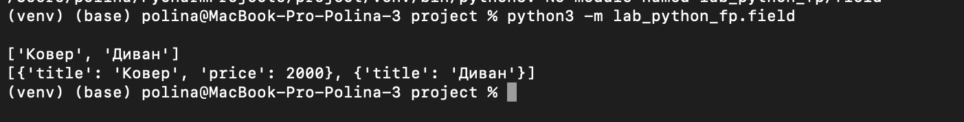
print(list(field(goods, 'title', 'price')))

Задача 2 — gen_random.py
Описание задачи
Генератор gen_random должен возвращать заданное количество случайных чисел в диапазоне [begin, end]включительно.

Текст программы

import random

def gen_random(num_count, begin, end):
for _ in range(num_count):
yield random.randint(begin, end)

if __name__ == '__main__':
print(list(gen_random(5, 1, 3)))

Пример выполнения
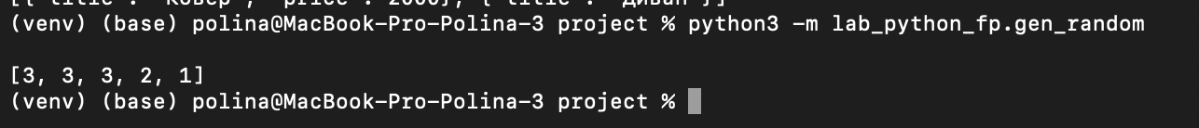

Задача 3 — unique.py
Описание задачи
Класс-итератор Unique удаляет дубликаты из входных данных (список или генератор).
Текст программы
class Unique(object):
def __init__(self, items, **kwargs):
self.ignore_case = kwargs.get('ignore_case', False)
self.seen = set()
self.iterator = iter(items)

def __iter__(self):
return self

def __next__(self):
while True:
item = next(self.iterator)
key = item.lower() if self.ignore_case and isinstance(item, str) else item
if key not in self.seen:
self.seen.add(key)
return item

if __name__ == '__main__':
data = ['a', 'A', 'b', 'B', 'a', 'A']
print(list(Unique(data)))
print(list(Unique(data, ignore_case=True)))

Пример выполнения

Задача 4 — sort.py
Описание задачи
Дан массив чисел. Нужно создать массив с элементами, отсортированными по модулю по убыванию, двумя способами:
- С использованием lambda
- Без использования lambda

Текст программы

data = [4, -30, 30, 100, -100, 123, 1, 0, -1, -4]

if __name__ == '__main__':
result = sorted(data, key=abs, reverse=True)
print(result)

result_with_lambda = sorted(data, key=lambda x: abs(x), reverse=True)
print(result_with_lambda)

Пример выполнения

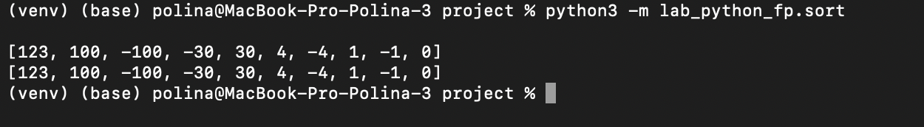

Задача 5 — print_result.py
Описание задачи
Декоратор print_result печатает на экран:
- имя функции
- результат выполнения
- для списков — каждый элемент с новой строки
- для словарей — ключ = значение

Текст программы

def print_result(func):
def wrapper(*args, **kwargs):
print(func.__name__)
result = func(*args, **kwargs)
if isinstance(result, list):
for item in result: print(item)
elif isinstance(result, dict):
for k, v in result.items(): print(f"{k} = {v}")
else:
print(result)
return result
return wrapper

@print_result
def test_1(): return 1
@print_result
def test_2(): return 'iu5'
@print_result
def test_3(): return {'a':1, 'b':2}
@print_result
def test_4(): return [1,2]

if __name__ == '__main__':
test_1(); test_2(); test_3(); test_4()

Пример выполнения
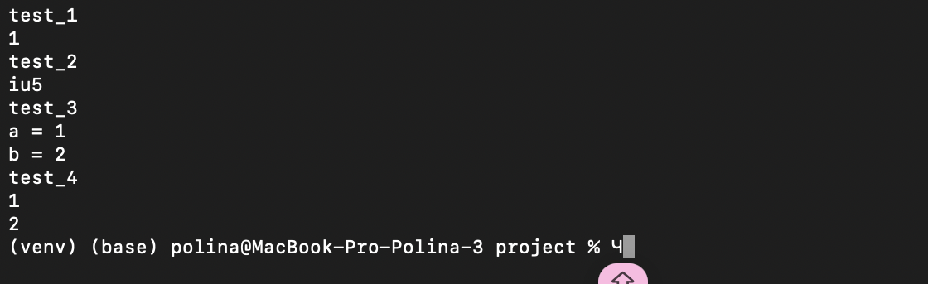

Задача 6 — cm_timer.py
Описание задачи
Необходимо создать два контекстных менеджера для измерения времени работы блока:
- cm_timer_1 — через класс
- cm_timer_2 — через contextlib.contextmanager

Текст программы

import time
from contextlib import contextmanager

class cm_timer_1:
def __enter__(self):
self.start = time.time()
return self
def __exit__(self, t,v,tr):
print("time:", time.time() - self.start)

@contextmanager
def cm_timer_2():
start = time.time()
yield
print("time:", time.time() - start)

if __name__=='__main__':
from time import sleep
with cm_timer_1(): sleep(1)
with cm_timer_2(): sleep(1)

Пример выполнения

Задача 7 — process_data.py
Описание задачи
Работа с JSON-данными вакансий:
- f1 — список профессий без повторов (игнорируем регистр)
- f2 — фильтрует только профессии, начинающиеся с "Программист"
- f3 — добавляет "с опытом Python"
- f4 — генерирует случайную зарплату 100000–200000 и добавляет к названию
Используем ранее созданные инструменты (field, Unique, gen_random, print_result, cm_timer_1).

Текст программы

import json, sys
from lab_python_fp.field import field
from lab_python_fp.unique import Unique
from lab_python_fp.gen_random import gen_random
from lab_python_fp.print_result import print_result
from lab_python_fp.cm_timer import cm_timer_1

path = sys.argv[1] if len(sys.argv) > 1 else "lab_python_fp/data_light.json"

with open(path, encoding='utf-8') as f:
data = json.load(f)

@print_result
def f1(arg): return sorted(Unique(field(arg,'job-name'), ignore_case=True), key=str.lower)

@print_result
def f2(arg): return list(filter(lambda x: x.lower().startswith("программист"), arg))

@print_result
def f3(arg): return list(map(lambda x: f"{x} с опытом Python", arg))

@print_result
def f4(arg):
salaries = list(gen_random(len(arg), 100000, 200000))
return [f"{name}, зарплата {sal} руб." for name,sal in zip(arg, salaries)]

if __name__=='__main__':
with cm_timer_1():
f4(f3(f2(f1(data))))

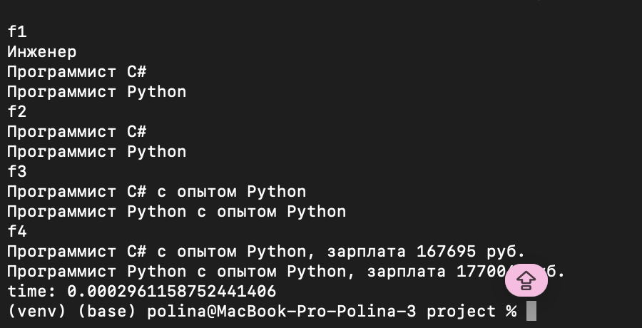
Пример выполнения

